**MANUAL DEL**

**USUARIO**

Software de ventas: **Carcesorios**

**Jhon Jairo Araujo satiaca-Luis Carlos Diaz Carreño**

**Carlos fabian Cubillos zarate-Miguel Angel Gomez Escobar**

**Jefferson Estid Moreno Venegas**

Servicio Nacional de Aprendizaje (SENA)

**Introducción**

Este manual fue diseñado para guiar al usuario o administrador con el fin de identificar partes de nuestra app paso a paso ya sea consultas o actividades así facilitando la interacción con el entorno.

**1. Requerimientos del dispositivo**

Para la instalación de la aplicación se debe tener en cuenta los siguientes

requerimientos a nivel físico y de sistema operativo:

El dispositivo móvil preferiblemente debe tener una pantalla mayor o igual a

3.7” esto con el fin de poder visualizar mejor los gráficos y realizar las

actividades con mayor facilidad. La aplicación podrá ser visualizada

perfectamente en dispositivos de 3.7”, 5.1” y 10.1”.

El dispositivo debe contar con un espacio de almacenamiento mínimo de 600

MB.

La aplicación permite ser instalada en dispositivos con sistema operativo

Android desde la versión 3.0 Honeycomb hasta la versión 5.1 Lollipop.

**2. Instalación del prototipo del software**

Para instalar el software debemos contar con que el dispositivo tenga activada la casilla de Fuentes desconocidas, la cual se puede encontrar en la configuraciones / seguridad.

A continuación se procede a buscar el apk el cual se encuentra ubicado en la carpeta que se haya guardado y lo ejecutamos.

Se abre una ventana preguntando si queremos instalarla y a que recursos tendrá acceso en este caso no requiere ninguno, esperamos que se instale

**3. Icono de aplicación**

Entre las aplicaciones del dispositivo se podrá encontrar la aplicación que lleva por nombre Carcesorios.

**4. Pantalla de registro o inicio de sesión**

Al abrir la aplicación te saldrá la pantalla de iniciar sesión en el dado caso de ya tengas una cuenta registrada o deberás crear una cuenta si no tienes una.

* En la pantalla de inicio de sesión solo tendrás que ingresar tus datos con los que te registraste en nuestra app y presionar en el botón que dice iniciar sesión para ingresar.

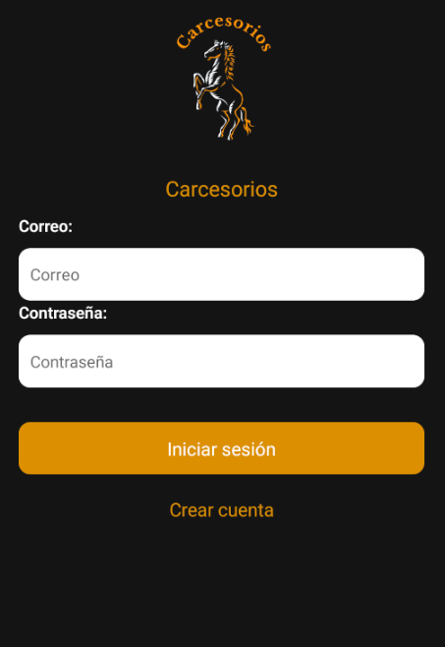

* Si no tienes una cuenta creada presiona en el botón de crear cuenta, aquí te saldran las opciones que tienes que rellenar como tu nombre, apellidos, un correo, direccion y contraseña, ya que tengas todos los datos listos presiona en el botón de crear cuenta y automáticamente serás redireccionado a la página principal.

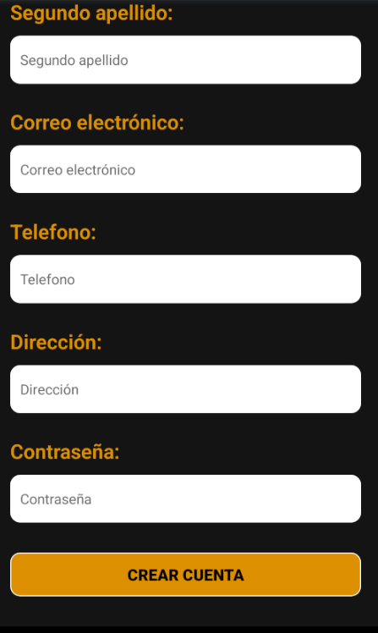

**5. Página principal**

Ya iniciado sesión podrás ver la página principal en la que tendrás unas categorías y demás opciones como en la parte inferior con las que podrás interactuar.

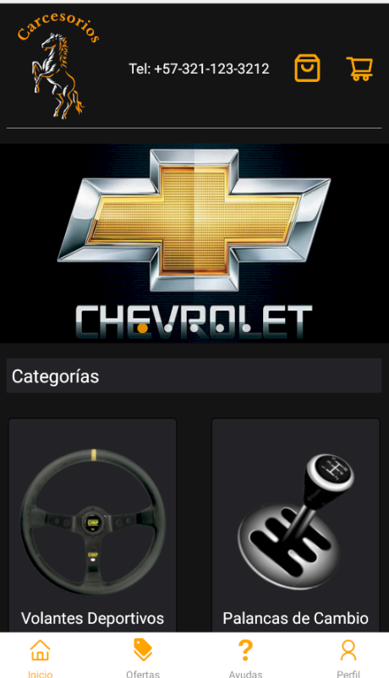

**6. Página de productos**

Al presionar en alguna de las categorías te saldrán en pantalla los productos que estén disponibles para la compra dándote un nombre y un precio .

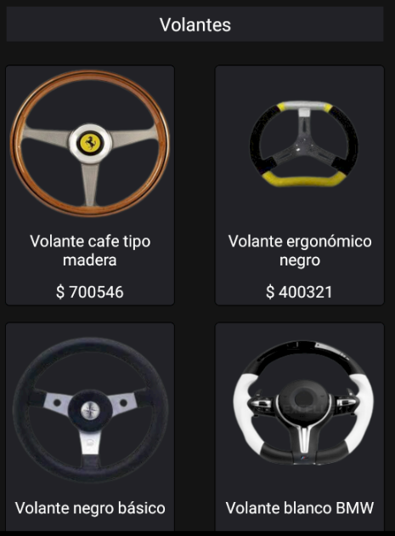

**7.Página de producto**

Al presionar en alguno de los productos te saldrá en pantalla una breve descripción del mismo así mismo la opción de comprar o agregar al carrito.

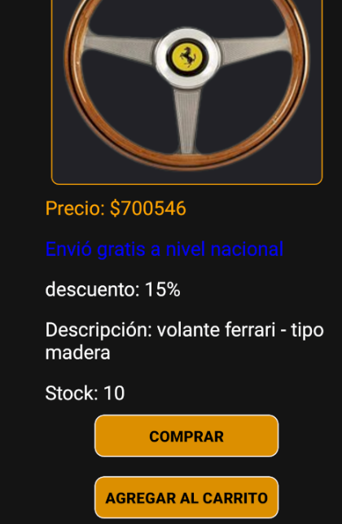

**8.Página de comprar producto**

Al presionar en comprar producto te saldrá en pantalla tus datos, además una opción en la podrás seleccionar la cantidad que quieres así como cuantas unidades están disponibles en el momento, al momento de confirmar la compra verás un botón en la parte inferior que dice comprar, deberás presionar para confirmar tu compra.

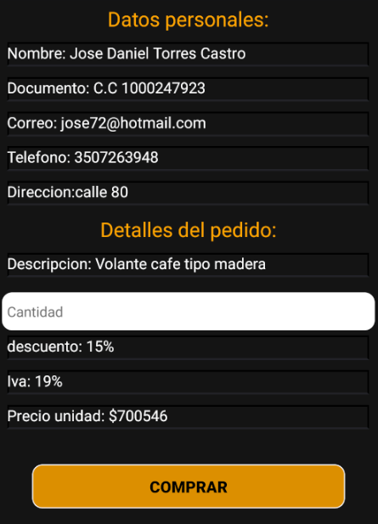

* Al confirmar tu compra verás en pantalla una alerta en la que se te confirmará que compraste el producto.

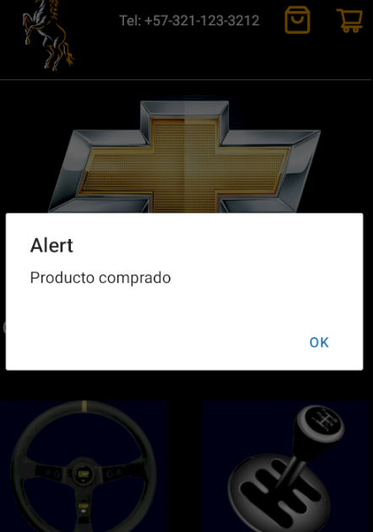

* Para ver la tus compras deberás ir a la parte superior de tu pantalla donde podrás ver un icono de una bolsa, al presionarlo podrás ver en pantalla todas tus compras y sus respectivas facturas.

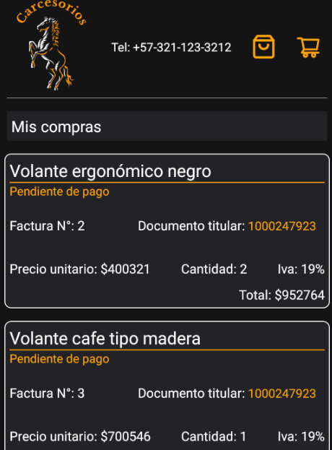

**9.Carrito de compra**

Si presionaste en el botón de agregar al carrito verás una alerta en la pantalla afirmando que agregaste el producto al carrito de compras.

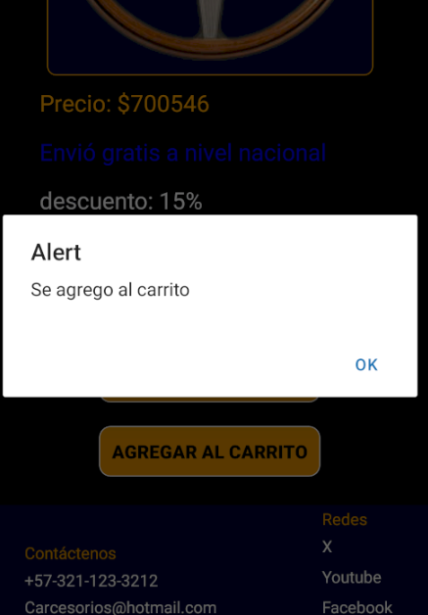

* Para ver los productos que agregaste a tu carrito tendrás que ir a la opción que ves en la parte superior de la pantalla saldrá una pequeña imagen de un carrito, al presionar veras todos los productos que has agregado a tu carrito de compras.

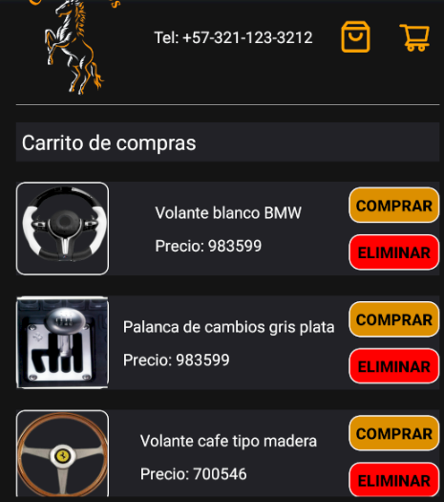

**10. Funciones en la pantalla principal**

En la pantalla principal podrás ver opciones tales como inicio, perfil, ayuda y ofertas

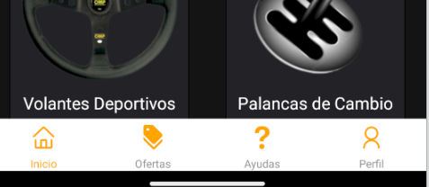

* Si presionas en la opción de perfil verás en pantalla tu información básica que ingresaste al registrarte, aquí también podrás editar tu información y cerrar sesión.

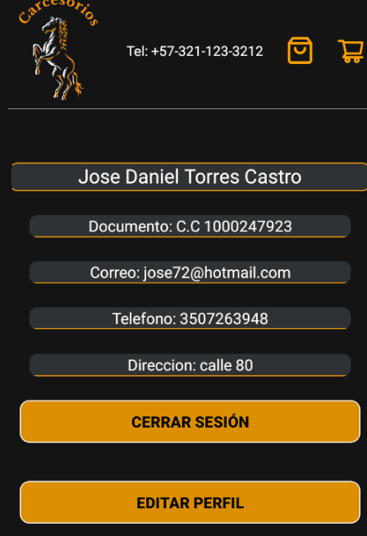

* Si presionaste en ayuda verás en pantalla las preguntas más frecuentes que hacen los usuarios así como información que te podría ayudar si llegas a presentar algún error con nuestra app, deberás presionar en una de las opciones para poder ver un un consejo.

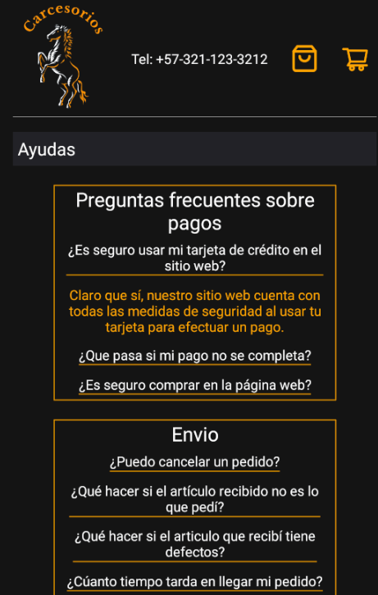

* Aquí también podrás ver una opción de pqr para llenar un formulario.

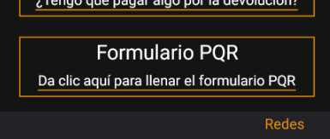

* En la página de inicio si bajas podrás ver nuestro pie de página donde podrás ver nuestros contactos así como nuestras redes sociales.

